1. **HABILLAGE**

**3.1. Les hachures et dégradés**

Les processus de "hachurage" et de dégradés permettent d'habiller des surfaces, de délimiter des zones, de définir un type de matériaux ou de sol, etc.

Les hachures sont associatives : si la géométrie est changée, le hachurage ou le dégradé suivra.

Pour créer une hachure, utiliser l'alias "H" (ou via le menu "Dessin > Hachures"). Choisir ensuite un motif ("prédéfini" ou "personnalisé"), renseigner sur sa rotation et son échelle. Enfin, sélectionner l'entité à hachurer (utiliser le bouton "Aperçu" pour gagner du temps). Le principe est le même pour les dégradés.

Pour modifier une hachure ou un dégradé, il suffit de double cliquer dessus ; la case de dialogue s’ouvre pour faire les modifications souhaitées.

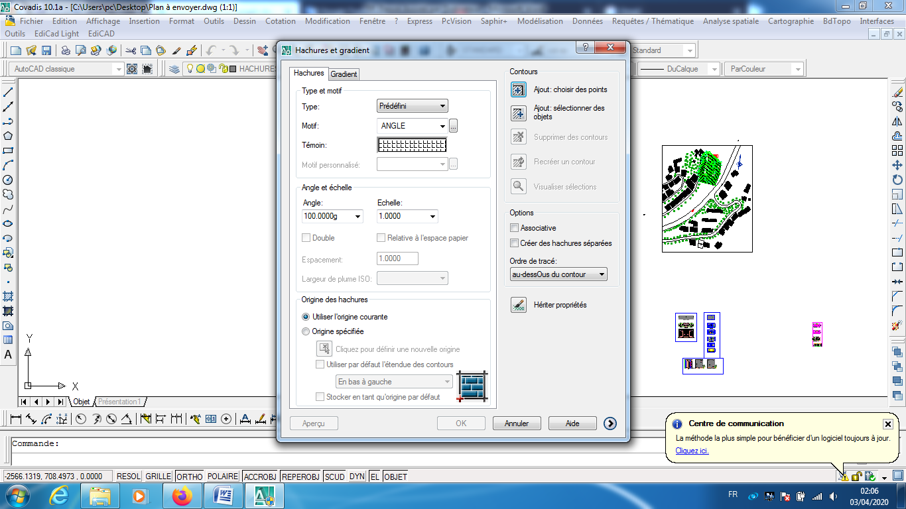

**3.2. La cotation**

La cotation de vos projets sur AutoCAD est une étape cruciale dans l’accomplissement et le respect des standards. Coter vos dessins vous permet de les imprimer tout en gardant les définitions entières du projet complet tout en permettant la traduction du projet sous forme matériel.

Toutes sortes de cotation sont envisageables : "Linéaire", "Alignée", "Angulaire", "Rayon", "Diamètre",...

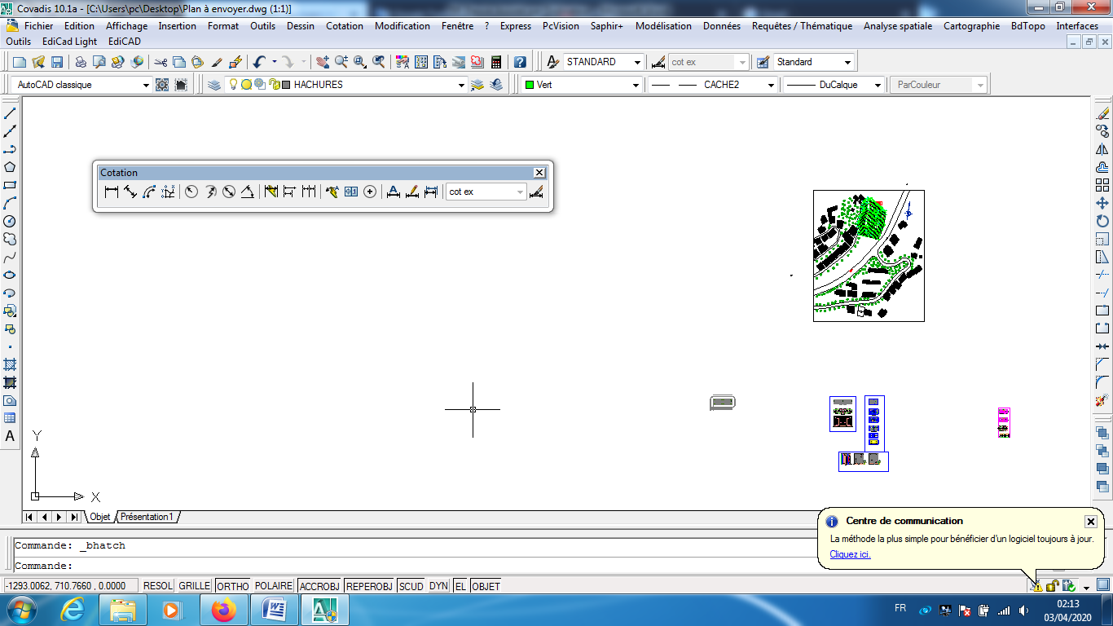

**3.3. Le texte**

Les icônes de texte permettent d'accéder à l'implantation des lettrages (légendes, notes, données, etc.) :

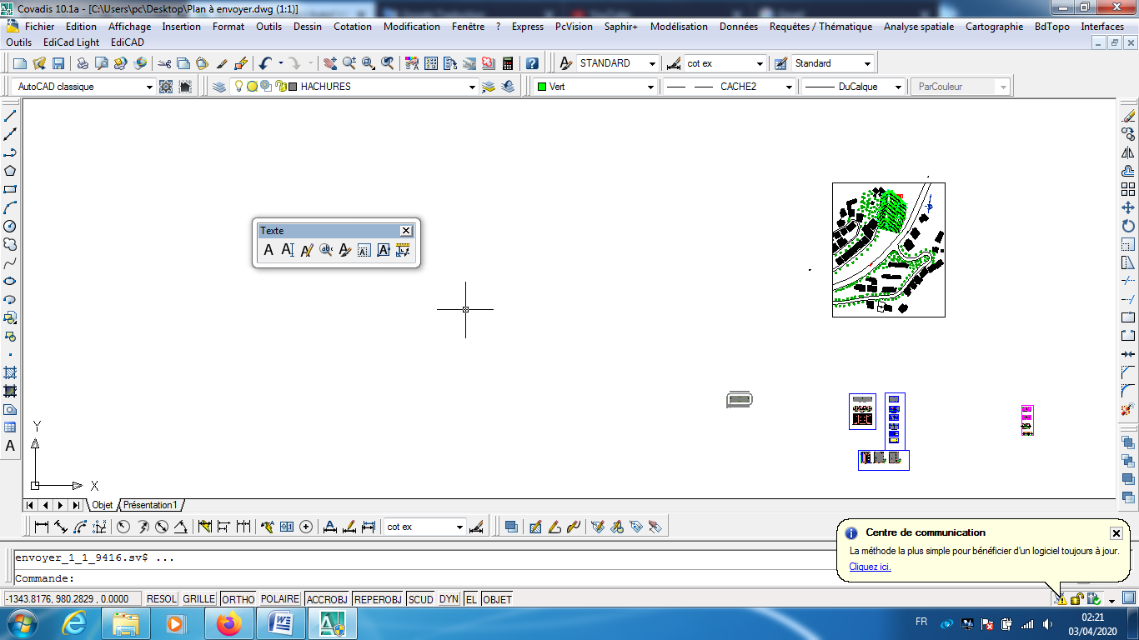

Comme pour les styles de cote, il est possible de créer son propre style de texte.

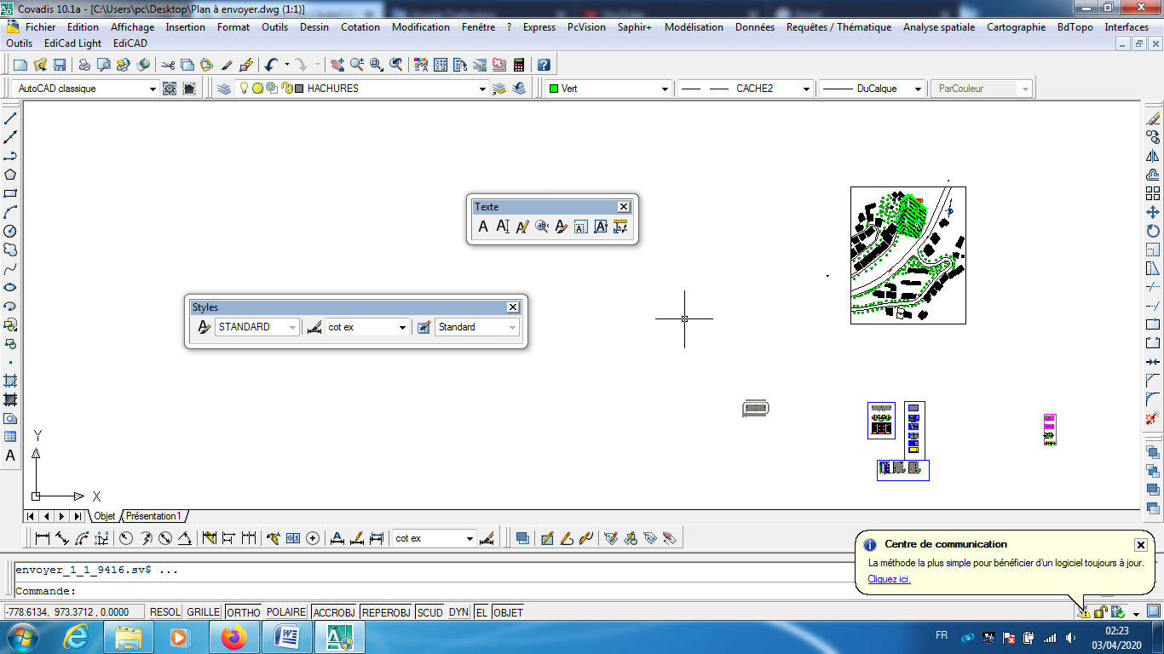

AutoCAD offre le choix d'un grand nombre de polices de caractères (y compris les polices TrueType de Microsoft) et d'options de mise en forme.

**3.4. Les tableaux**

Un tableau est un objet composé contenant des données organisées en rangées et en colonnes. qui peut être créé à partir d'un tableau vide ou d'un style de tableau.

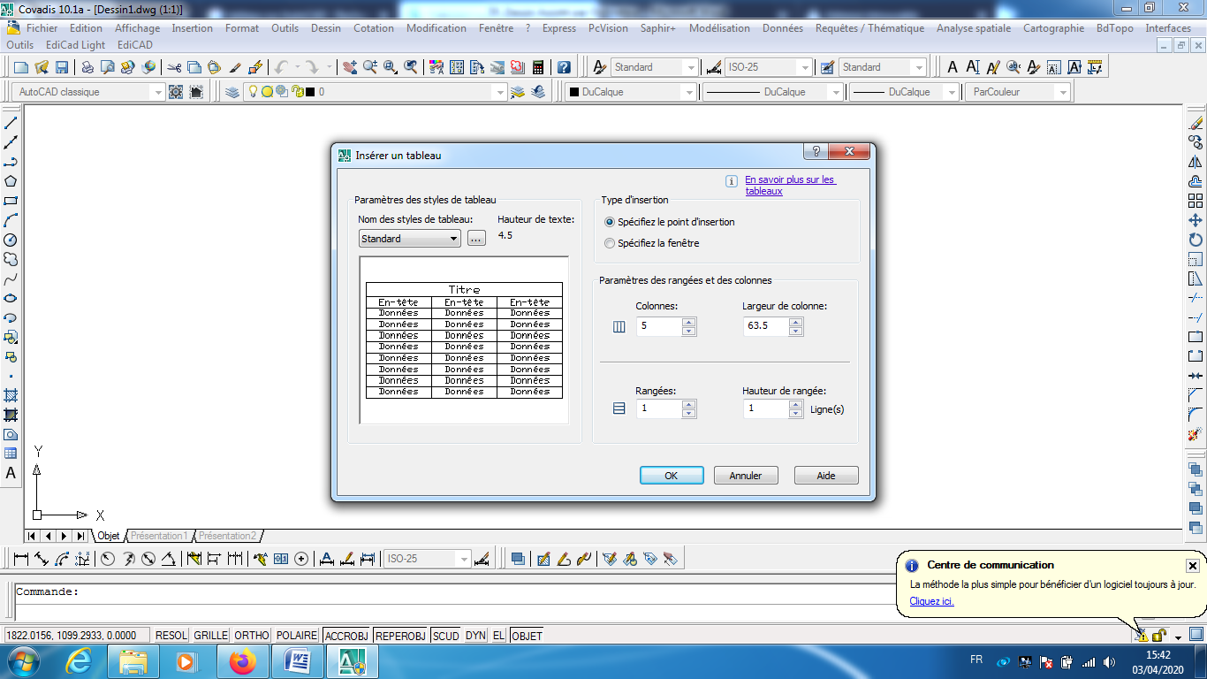

Un tableau peut également être lié aux données d'une feuille de calcul Microsoft Excel.

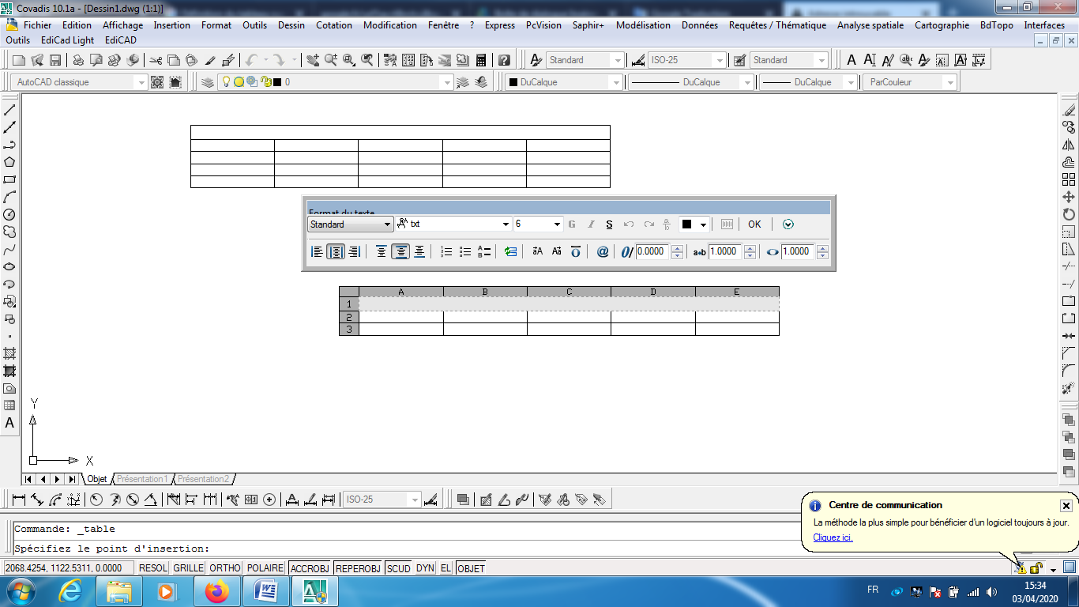

* 1. **Les références externes**

La palette Références externes organise, affiche et gère les fichiers référencés : fichiers DWG (xrefs), calques DWF, DWFx, PDF ou DGN, images raster, nuages de points (fichiers RCP et RCS) et les modèles de coordination (fichiers NWD et NWC). Seuls les fichiers image DWG, DWF, DWFx, PDF et raster peuvent être ouverts directement à partir de cette palette.

